Jeunes lycéennes étrangères
Allemandes, Mexicaines et Japonaises

recherchent une famille d’accueil
__________________________________________________________________________________________

D’Allemagne, du Mexique ou d’ailleurs, de jeunes étrangers viennent en France grâce à l’association CEI-Centre Echanges Internationaux. Ils viennent passer une année scolaire, un semestre ou quelques mois au collège ou au lycée, pour apprendre le français et découvrir notre culture. Afin de compléter cette expérience, ils vivent en immersion dans une famille française pendant toute la durée du séjour. Le CEI aide ces jeunes dans leurs démarches et s’occupe de leur trouver un hébergement au sein de familles françaises bénévoles.

Floe, jeune allemande de 15 ans, vit à Berlin, et souhaite venir en France pour 10 mois à partir de Septembre 2020. Elle adore la musique et pratique la clarinette. Elle aime aussi jouer au tennis, lire et se balader dans la nature. Elle rêve de trouver une famille chaleureuse pour l’accueillir les bras ouverts durant son séjour.
Chihiro, jeune japonaise de 16 ans, est passionnée par la culture française. Elle souhaite venir en France pour 10 mois à partir de Septembre 2020. Elle aime jouer au basketball, lire, le cinéma, la musique et les enfants. Elle rêve de maîtriser la langue française.
Nicole, jeune mexicaine de 17 ans, souhaite venir en France pour 6 mois. Elle a de nombreux hobbies : le football, la natation, la danse, et voyager.
Elle aime notre culture et souhaite en découvrir davantage en vivant au sein d’une famille française.

Ce séjour permet une réelle ouverture sur le monde de l'autre et constitue une expérience linguistique pour tous. « Pas besoin d'une grande maison, juste l'envie de faire partager ce que l'on vit chez soi ». A la ville comme à la campagne, les familles peuvent accueillir. Si l’expérience vous intéresse, appelez-nous !

Renseignements :

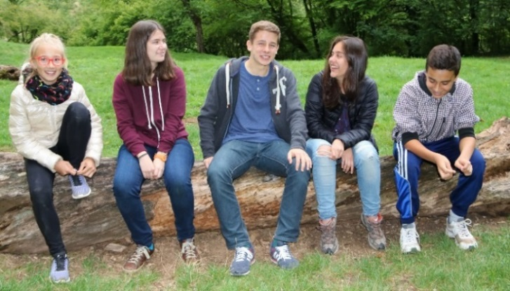
Bernard EMORINE –
39210 Baume les Messieurs
bernard.emorine@gmail.com
06.80.11.97.34

Bureau Coordinateur CEI Saint-Malo
Vanessa Simon – 02.99.20.06.14
vanessa@cei4vents.com

